LAB 4
--57118239 张鹏
Task1：Observing HTTP Request
首先下载HTTP Header Live
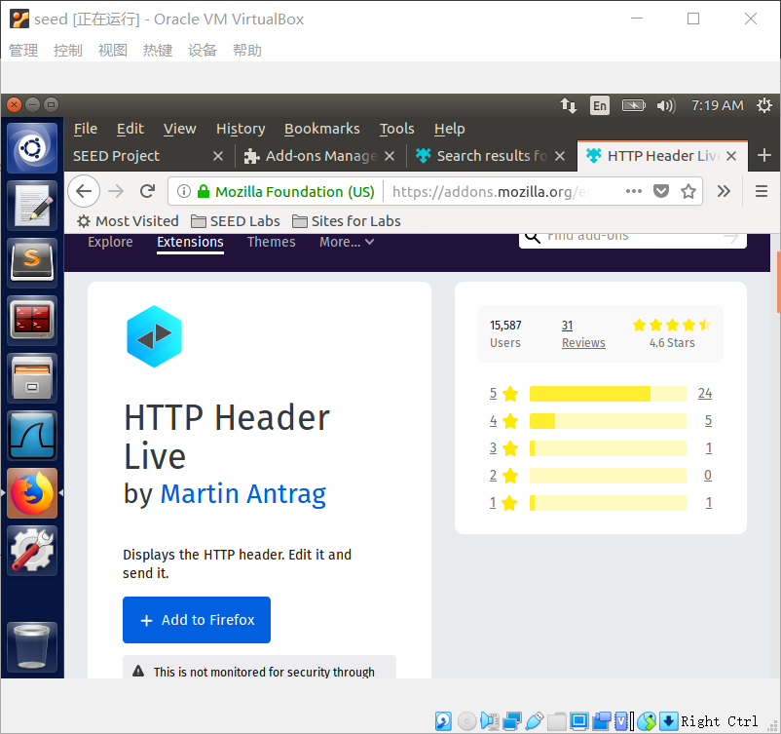
在firefox中打开HTTP Header Live插件，再点击网页任意一个按钮，即可抓取HTTP请求报文。
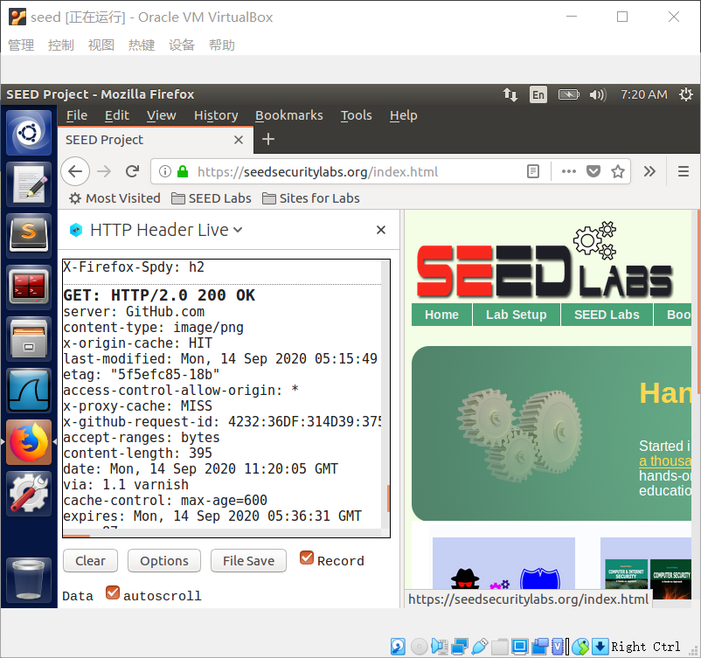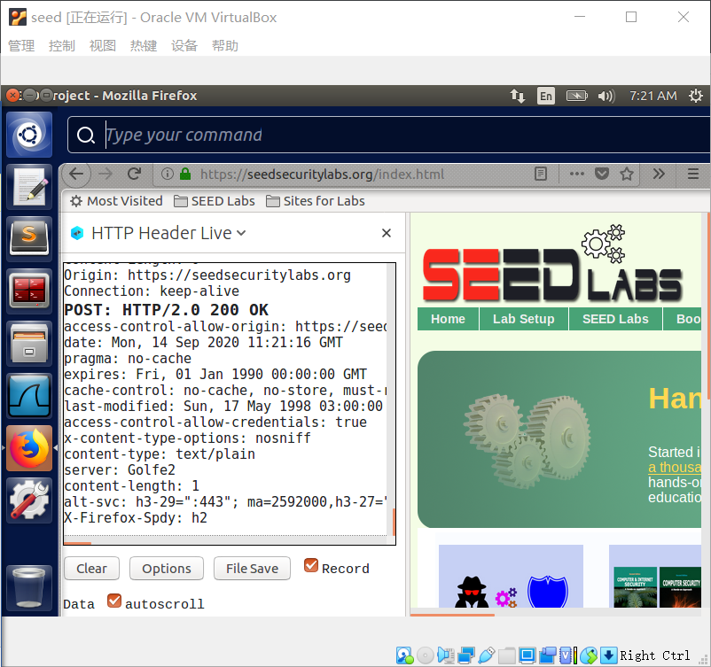
Task2:CSRF Attack using GET Request
在文件夹/var/www/CSRF/Attacker文件夹中创建一个html文件用于写入所准备的网页。
img标签将自动触发一个HTTP GET请求。这个标签是用于将图象包含进网页中的。当浏览器在显示网页的过程中遇到img标签时，它会自动向由src属性指定的URL发送一个HTTP GET请求。这个URL可以是任意的URL，因此这个请求可以是跨站的，这样就允许一个网页包含其他网站的图象。攻击者只需使用添加好友URL来移花接木，并附上friend参数即可。由于该URL并没有返回图象，为了不让目标用户起疑，故意设置图象的大小为1x1像素，非常微小，难以被发现。
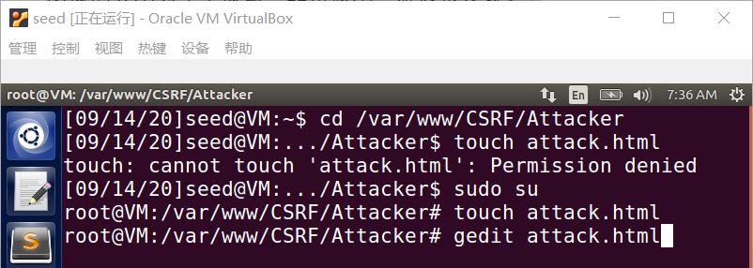发现Boby的guid为43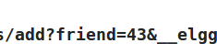
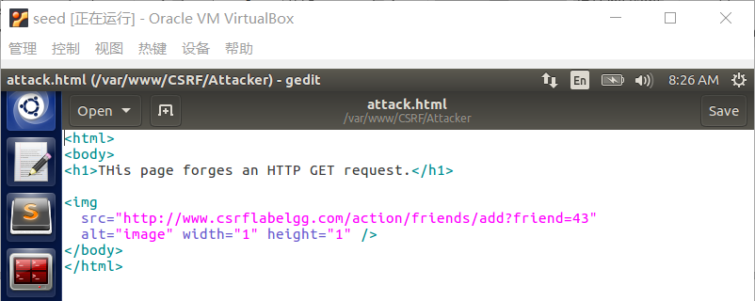
登陆boby的账户发一个私信给Alice以吸引Alice的注意
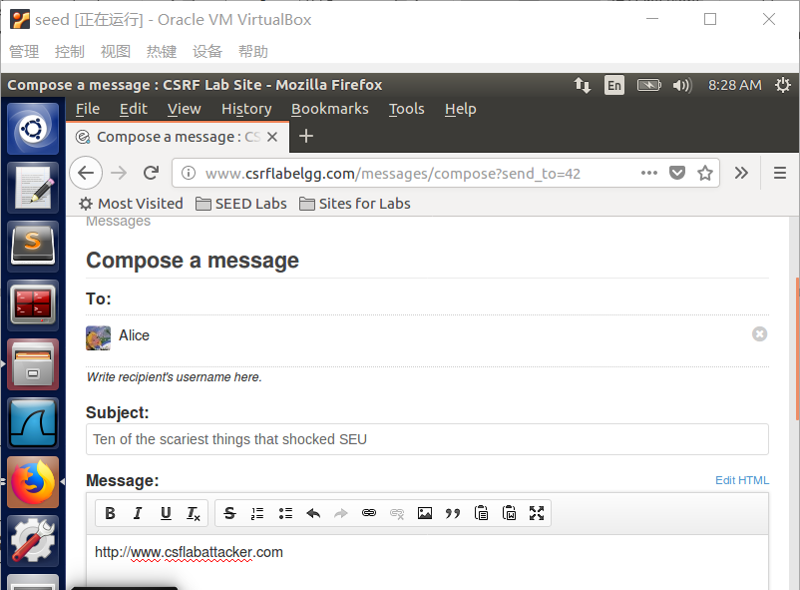
若Alice点击，则发现
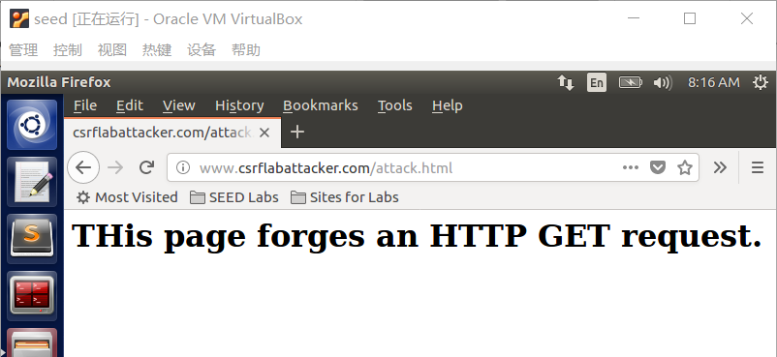
退出则发现Alice已经添加boby为朋友
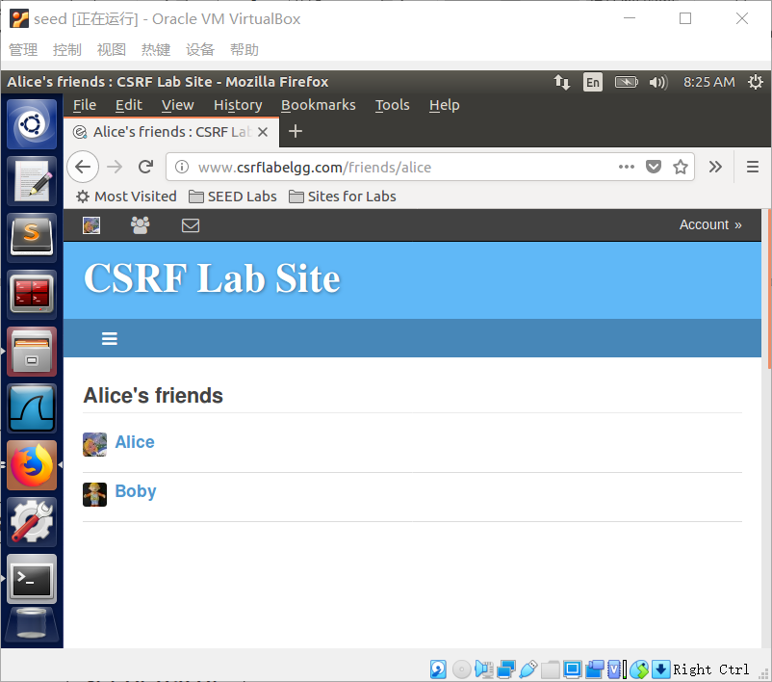
Task3:CSRF Attack using POST Request
通过发现alice的guid为42
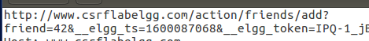
我们使用html代码构建一个恶意网页PostAttack.html,并将其储存到/var/www/CSRF/Attacker路径中
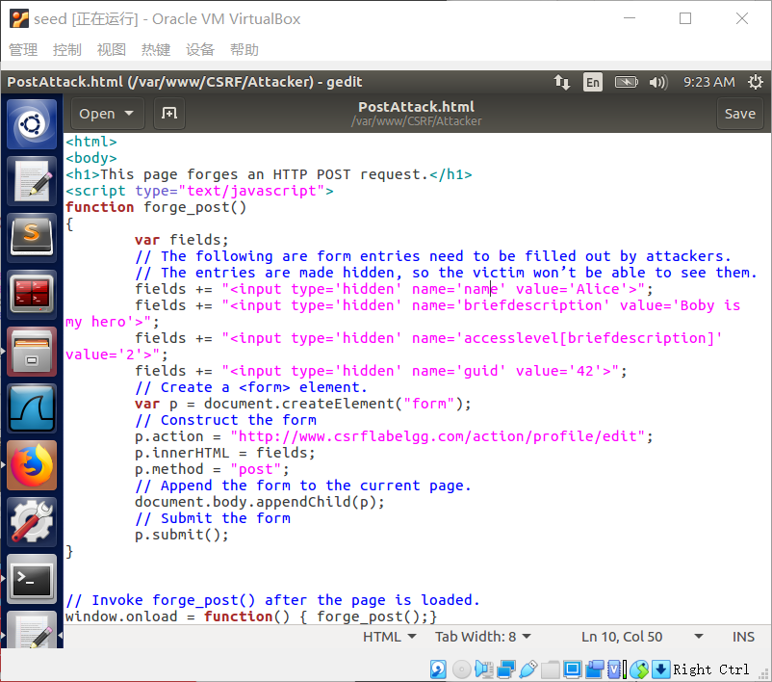
登录Boby的账号给Alice发送一个私信。

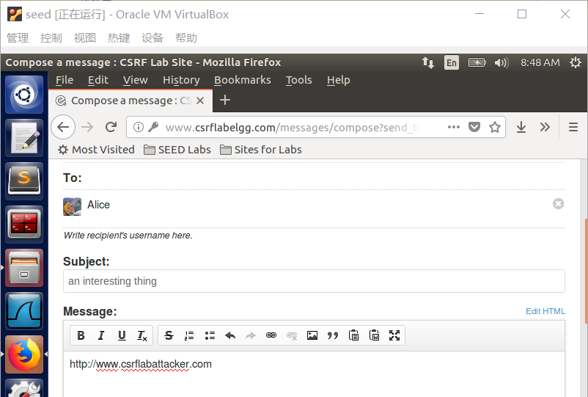
登录Alice的账号点击该网页，HTTP POST攻击启动。
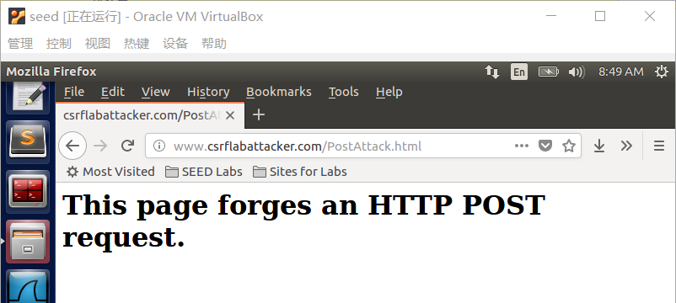
返回后可以看到Alice的个人资料被修改。
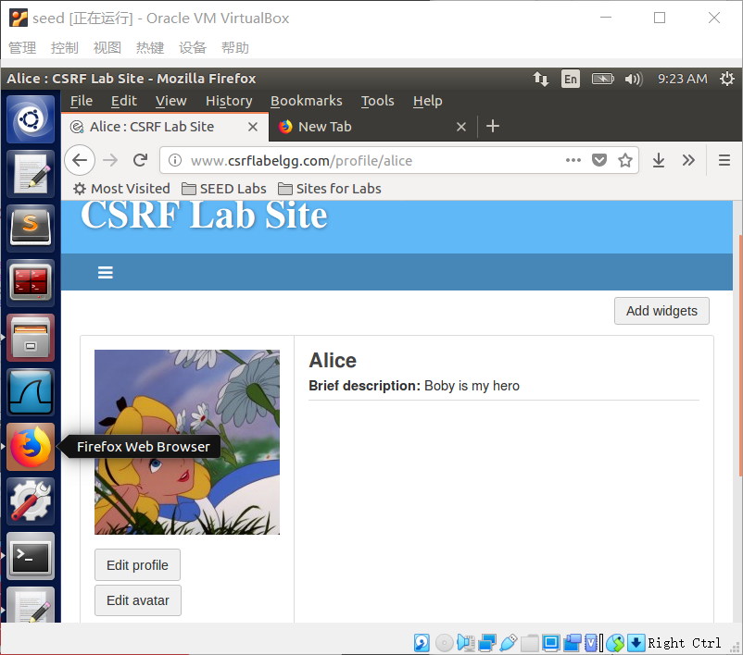
有关问题的回答
Q1：Boby可以通过HTTP Header Live工具进行抓包，然后登录自己的帐号对Alice进行好友申请，这时候会抓到一个带有Alice账号响应的包，在其中我们可以获得Alice的guid。
Q2：不可以。CSRF攻击是通过html代码来实现，而代码中明确写入了被攻击者的guid。如果陌生人点开这个恶意网站，由于没有他的guid，因此攻击也无法进行。
Task4：Implementing a countermeasure for Elgg
在/var/www/CSRF/Elgg/vendor/elgg/elgg/engine/classes/Elgg目录下找到ActionsService.php文件，打开进行编辑，找到函数gatekeeper()，注释掉return true;这句话。
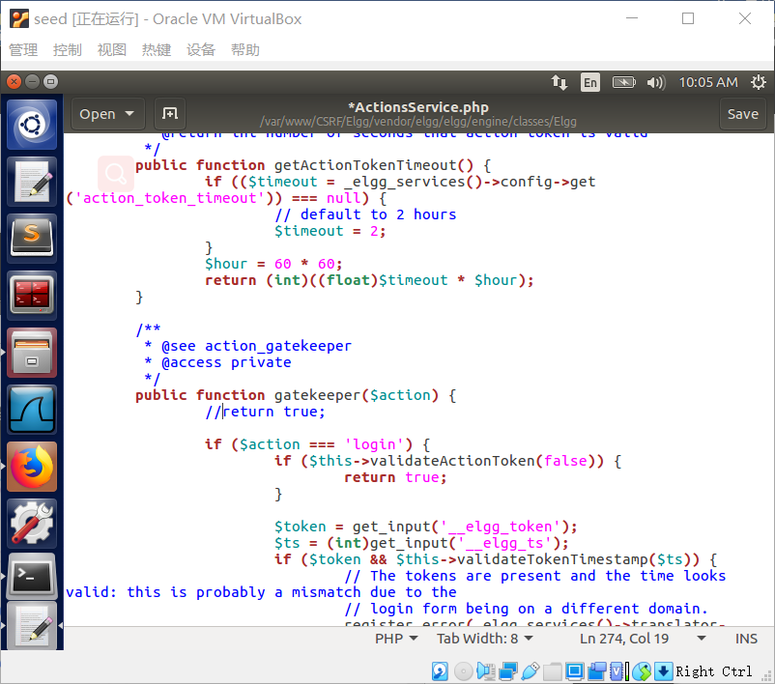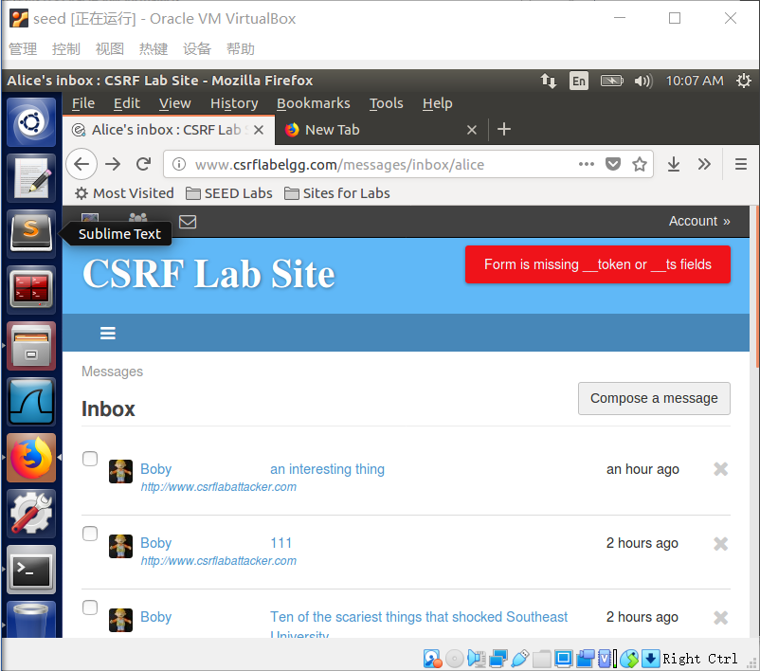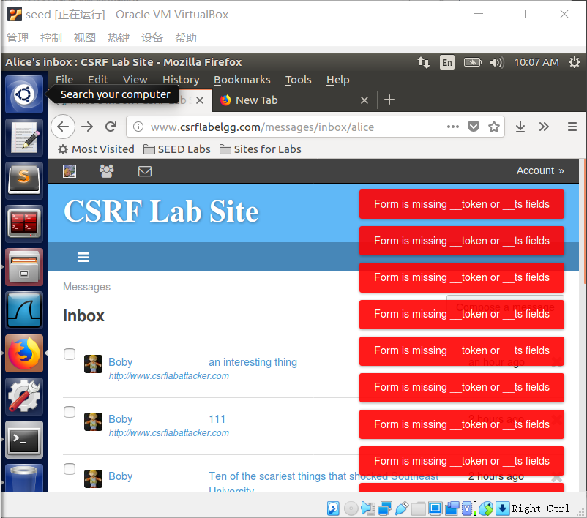
再次执行CSRF攻击时攻击失效，因为缺少了_token or _ts fields。
原因：
Elgg它的所有页面都内嵌了两个机密值：__elgg_ts和__elgg——token。Elgg的安全令牌是一条包含4条信息的MD5摘要：网站机密值、时间戳、用户会话ID以及一个随机生成的会话字符串，在处理每个用户请求之前都会验证安全令牌。如果用户请求没有提供安全令牌或者安全令牌无效，那么该请求会被拒绝。
如果重复之前的攻击，攻击会失败。为了成功进行攻击，攻击者需要了解秘密令牌的值以及目标用户的Elgg页面内嵌的时间戳。然而，浏览器的访问机制会组织攻击者网页的JS代码访问Elgg页面的任何内容。

